

Projekt témája, címe: PYTHON- TELEFONREGISZTER

Készítők(név, osztály): Buzás Bence, Csabai Botond

Csabai Botond

Dátum: 2024.04.19

Szent József Katolikus Elektronikai Technikum,

Gimnázium és Kollégium

Projekt napló

20

2

4



Projekt címe, neve:

|  |
| --- |
| PYTHON- TELEFONREGISZTER |

A feladat leírása (mi volt a kiadott feladat):

|  |
| --- |
| Készítenünk kellett egy programot, mely egy telefonszám nyilvántartást kezel(név, telefonszám, e-mail cím adatokkal) |

Projekt ideje (dátum(tól-ig), hány óra):

|  |
| --- |
| 2024.04.19. 8:44 |

Projektben résztvevők:

|  |
| --- |
| Buzás Bence Csabai Botond |

Felhasznált eszközök (hardver, szoftverek, internet címek):

|  |
| --- |
| Pyhton Word Github |

Az elkészített fájlok(fájl, fájlok neve, programkód a dokumentum végére):

|  |
| --- |
| Segédlet Telefonkonyv.txt Programfájl |

GitHub-on való tárolás, és megosztás (képernyőképek) 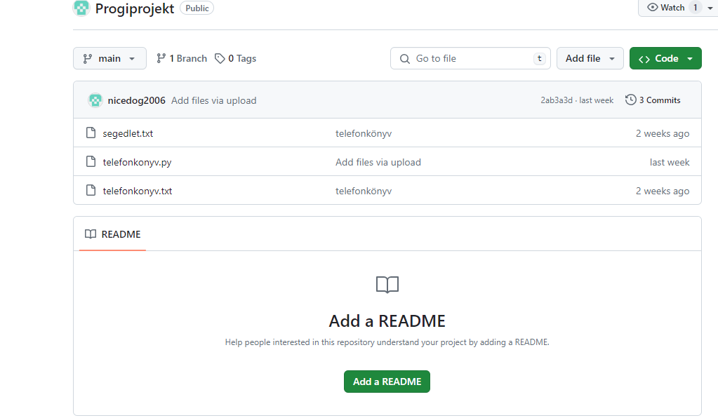

|  |
| --- |
|  |

Mintaképek az elkészült munkáról(teszt képernyőképek a futási eredményről): 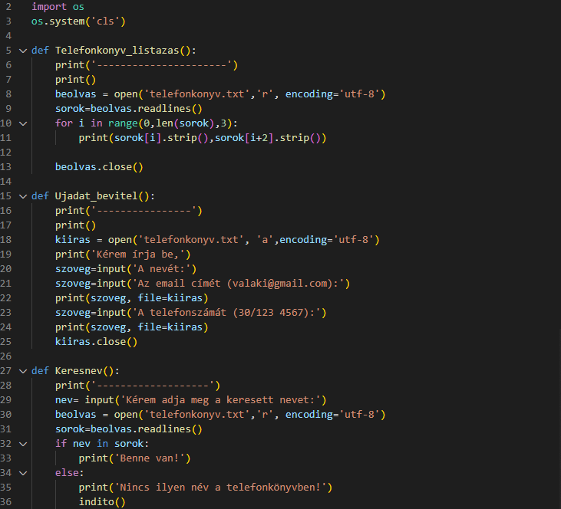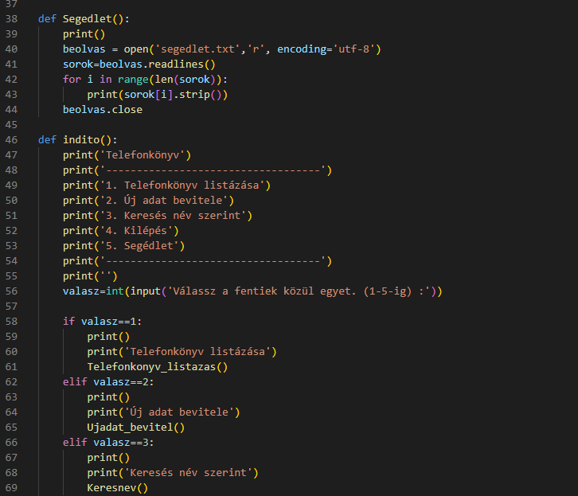 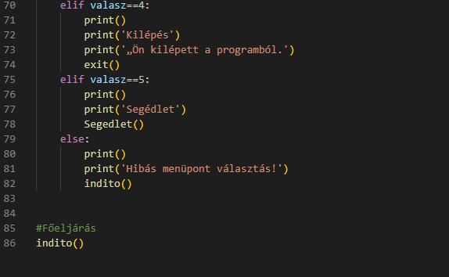

|  |
| --- |
|  |
|  |

|  |
| --- |
| Csabai Botond feladata volt a projektnaplót megírni és a Githubot kezelni  Buzás Bence felelt a program megírásáért és teszteléséért  Problémákban nem ütköztünk nagyon jól haladtunk a feladatunkkal, a csapat munka nagyon jó volt összhangban voltunk. |

Megvalósítás menete:(ötletek, kinek mi volt a feladata, ki, mit csinált a projektben, milyen problémákba ütköztetek, stb...)

Önértékelés: (hogy sikerült megvalósítani a tervet, mit sikerült, mit nem megvalósítani, mit csinálnátok másképp)

|  |
| --- |
| Amit csak kellett mindent megtudtunk valósítani, szerintünk nem kéne semmi mást másképp csinálni így volt a munka tökéletes és izgalmas. |

Továbbfejlesztési lehetőségek:

|  |
| --- |
| Segédletet tovább bővíteni. |

Véleményed a projektről, magáról a feladatról és a megvalósításáról (Milyennek találtad a kiadott projekt feladatot, milyen volt a munkavégzés, hogy érezted magad közben, stb…?)

|  |
| --- |
| CsB:Személy szerint én nagyon érdekesnek találtam a kiadott feladatott nagyon jó csapattársat kaptam könnyen lehetett vele dolgozni , és remek volt az összhang köztünk .Nagyon jól éreztem magam.  BB:Jó volt a feladat jól tudtunk csapataban dolgozni élvezhető volt nagyon,a kiadott feladat jól feküdt így nem volt nehéz dolgunk .Összeségben nagyon jól éreztem magam és jó kis feladat volt. |

A program kódja:

import os

os.system('cls')

def Telefonkonyv_listazas():

print('----------------------')

print()

beolvas = open('telefonkonyv.txt','r', encoding='utf-8')

sorok=beolvas.readlines()

for i in range(0,len(sorok),3):

print(sorok[i].strip(),sorok[i+2].strip())

beolvas.close()

def Ujadat_bevitel():

print('----------------')

print()

kiiras = open('telefonkonyv.txt', 'a',encoding='utf-8')

print('Kérem írja be,')

szoveg=input('A nevét:')

szoveg=input('Az email címét (valaki@gmail.com):')

print(szoveg, file=kiiras)

szoveg=input('A telefonszámát (30/123 4567):')

print(szoveg, file=kiiras)

kiiras.close()

def Keresnev():

print('-------------------')

nev= input('Kérem adja meg a keresett nevet:')

beolvas = open('telefonkonyv.txt','r', encoding='utf-8')

sorok=beolvas.readlines()

if nev in sorok:

print('Benne van!')

else:

print('Nincs ilyen név a telefonkönyvben!')

indito()

def Segedlet():

print()

beolvas = open('segedlet.txt','r', encoding='utf-8')

sorok=beolvas.readlines()

for i in range(len(sorok)):

print(sorok[i].strip())

beolvas.close

def indito():

print('Telefonkönyv')

print('-----------------------------------')

print('1. Telefonkönyv listázása')

print('2. Új adat bevitele')

print('3. Keresés név szerint')

print('4. Kilépés')

print('5. Segédlet')

print('-----------------------------------')

print('')

valasz=int(input('Válassz a fentiek közül egyet. (1-5-ig) :'))

if valasz==1:

print()

print('Telefonkönyv listázása')

Telefonkonyv_listazas()

elif valasz==2:

print()

print('Új adat bevitele')

Ujadat_bevitel()

elif valasz==3:

print()

print('Keresés név szerint')

Keresnev()

elif valasz==4:

print()

print('Kilépés')

print('„Ön kilépett a programból.')

exit()

elif valasz==5:

print()

print('Segédlet')

Segedlet()

else:

print()

print('Hibás menüpont választás!')

indito()

#Főeljárás

indito()